Zoznam exteriérových drevín

Ihličnaté dreviny
Pôvodné:
borovica čierna
borovica horská
borovica lesná
borovica limbová
smrek pichľavý
smrek omorikový
smrekovec opadavý

Nové:
borievka obyčajná
jedľa kórejská
smrek obyčajný

Borovica čierna
Je nahosemenná rastlina z čeľade borovicovité.
Je charakteristická hrubšími ihlicami s dĺžkou minimálne 10 cm a nerozpadavými šiškami s hrubými semennými šupinami.
Ihlice vyrastajú na skrátených konárikoch - brachyblastoch - vo zväzočkoch po dvoch.

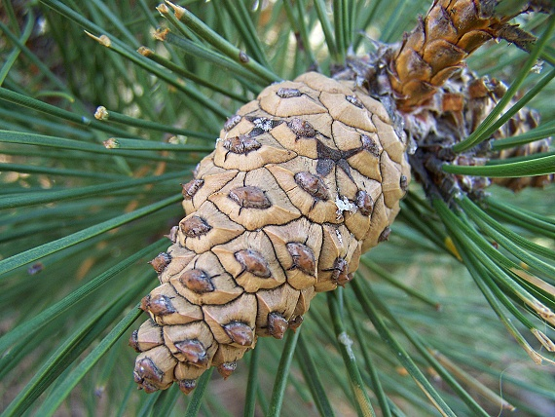
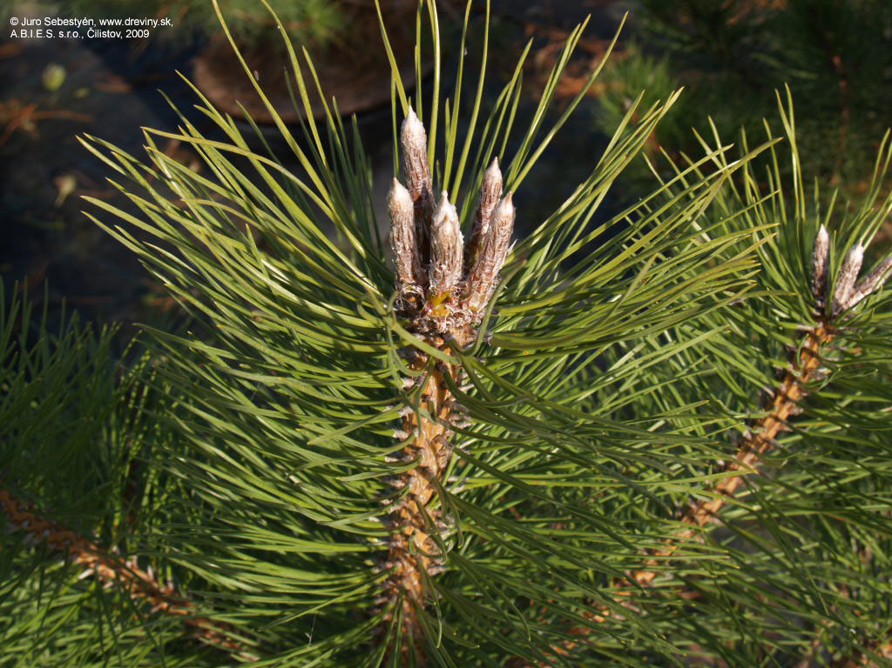

Borovica horská (kosodrevinová)
Je to ihličnatý strom krovistého vzrastu bez hlavného koreňa.
Dorastá do výšky 1-2 metre a vyskytuje sa prevažne v horských oblastiach nad hornou hranicou lesa, poprípade v nižších polohách na rašeliniskách alebo vrchovištiach
Letokruhy svetlo zelené, neskôr hnedé až čiernošedé, holé
Ihličie po dvoch, husto obrastajú vetvy, 3-8 cm dlhé,
prieduchmi. Šišky sú symetrické, jednotlivé alebo v lôžkach, vajíčkovo kuželovité, prisadnuté alebo krátko stopkovité.
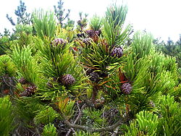
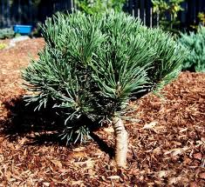
Borovica lesná
Je najrozšírenejší a najskromnejší strom, rastie od mokradí až po piesky, nevadí mu sucho, vysoké teploty ani mráz, náročný je akurát na slnko.
Vždyzelený ihličnan. Jedná sa o stredne veľký strom . Koruna mladých stromov je pravidelne kužeľovitá, konáre vyrastajú v praslenoch.
Kôra je červenkastá alebo hnedosivá na spodnej časti kmeńa, ale smerom nahor sa mení na tehlovočervenú.
Ihlice rastú po dvoch, sú šedozelenej alebo namodralej farby, 5 až 7 cm dlhé.
Samičie šišky rastú jednotlivo alebo vo zväzočkoch po 2 až 3, sú jasne zelené a kužeľovito vajcovité.
Dozreté šišky sú asi 5-8 cm dlhé.
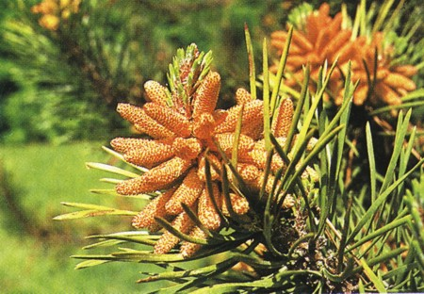

Borovica limbová
Je svetlomilný vysokohorský ihličnatý strom, rastúci roztrúsene pozdĺž hornej hranice lesa.
Dožíva sa vysokého veku , 400 a údajne až 1000 rokov.
Je veľmi mrazuvzdorná, znáša nízke teploty až −60 °C.
Dorastá do výšky približne 20 m. Má priebežný rovný kmeň a hustú kužeľovitú až valcovitú korunu.
Púčiky majú široko vajcovitý tvar, veľkosť 7-10mm sú živicovité so svetlými okrajmi šupín. Ihlice rastú po 5 na brachyrastoch dlhé 5-12 cm.
Šišky sú vzpriamené, zrelé majú dĺžku 5-8cm.
Je jednodomá.
Semená sú 8-10 mm dlhé, bez krídel, hranaté a hrdzavohnedé. Rozširujú ich vtáky a hlodavce.
Rastie veľmi pomaly, 10- ročné dosahujú výšku približne 1-1,5 m. Rast vrcholí vo veku 150-200 rokov a končí až vo veku 400 rokov.
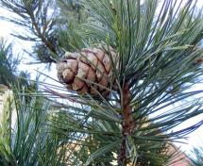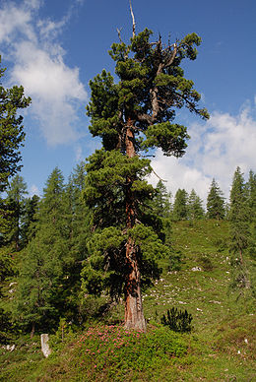

Smrek omorikový
Dnes jeden z najpopulárnejších smrekov, rýchlorastúci ihličnan s úzko-kužeľovitou korunou dorastajúci do výšky 20 m, no šírky iba 3-4 m.
Drevina rastie na prirodzených stanovištiach len na veľmi malom území a je tam chránená.
Je vďačný za slnečné stanovište a priepustnú pôdu.
Vhodný je ako solitér či na vysoké netvarované živé ploty pre svoj štíhly vzrast.

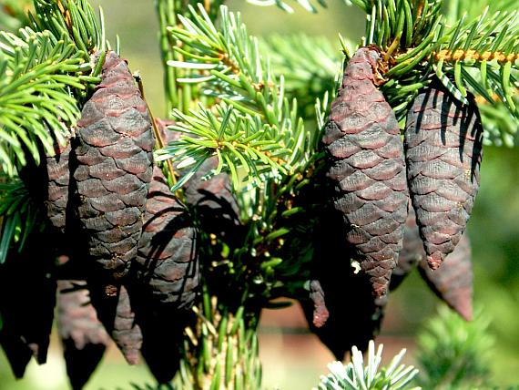

Smrek pichľavý
Smrek pichľavý alebo strieborný smrek je strom z čeľade borovicovité pôvodom je to americký druh smreku.
Jeho kmeň je pokrytý sivohnedou rozbrázdenou borkou.
Konáre sú husté, ale v pomere ku kmeňu krátke.
Púčiky sa objavujú neskôr ako u iných druhov. Sú okrúhlo tupé, neživicové a mladé ihlice sú mäkké.
Ihlice sú štvorhranné, zakrivené a ich zafarbenie závisí od kultivaru. Mladé šišky sú zelené, dospelé pieskovohnedé s dĺžkou 5-10 cm.
Dorastá do výšky 30, prípadne až 50 metrov.
Je to horská drevina rastúca vo výškach 2000-3000 metrov, veľmi tolerantná a prispôsobivá.
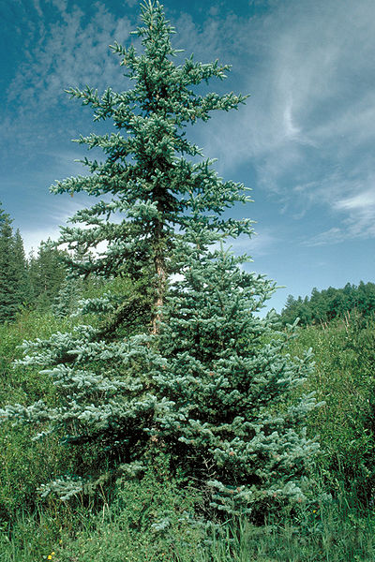
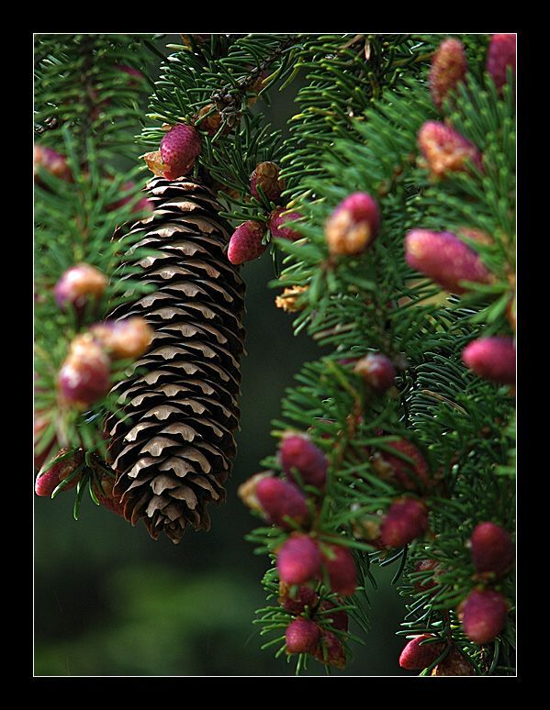
Smrekovec opadavý
Je ihličnatý strom z čeľade borovicovité.
Je známy ihlicami ktoré na rozdiel od väčšiny ostatných ihličnanov mení každý rok podobne ako listnaté dreviny.
Môže dorásť do výšky 50 m. Priemer kmeňa je okolo 1 m.
Kôru má v mladosti hladkú, žltohnedú, neskôr pozdĺžne rozpraskná na borku.
Ihlice na starších jedincoch vyrastajú v brachyrastoch.
Šišky majú v čase zrelosti približne 1,2 až 3,5 cm. Ich tvar je valcovitý až kužeľovitý.
Semená sú 3 až 4 mm dlhé, lesklé, svetlohnedé a majú hnedasté krídelko.
Začína rodiť v 10-15 roku.
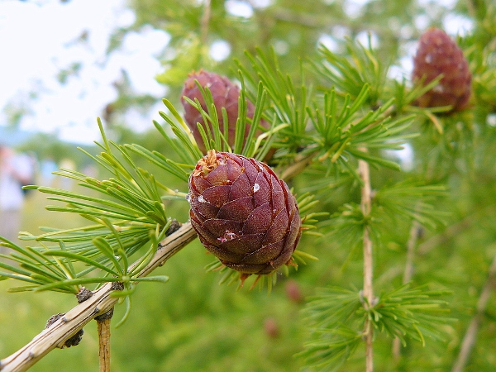

Borievka obyčajná
Je kerovitá až stromovitá drevina z čeľade cyprusovité.
Borka je sivohnedá, šupinovitá.
Ihlice sú pichľavé, majú biely pásik a sú v trojpočetných praslenoch.
Kvety sú dvojdomé.
Bobule modročiernej farby sú oinovatené a dozrievajú v treťom roku.
Drevina so širokým ekologickým rozpätím, hojne sa vyskytuje na slnečných suchých stráňach i v subalpínskom stupni.
Plody sa používaju ako korenina do jedla, prísada na výrobu borovičky.

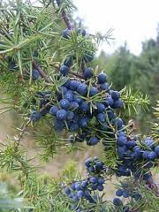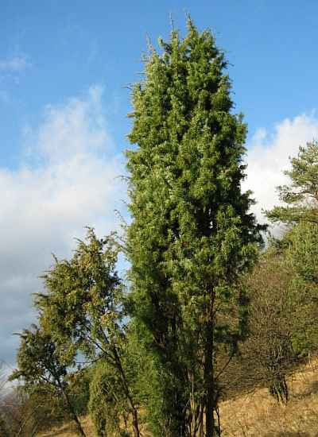

Jedľa kórejská
Je to pomaly rastúca drevina nižšieho, kužeľového tvaru. Má kompaktný tvar a je obľúbená pre jasnú zelenú farbu a fialové šišky, ktoré ju zdobia počas celej zimy. Je vhodná aj do menších záhrad.
Výška rastliny: 10 m
Šírka rastliny: 6 m
Plod: šiška 4-7 x 2,5 - 3 cm fialovej farby, valcovitá, rozpadavá
List: ihlice radiálne postavené, tuhé, zaoblená špička
Farba listu / ihličia: jasnozelené, zo spodnej strany striebristé
Nároky na svetlo: slnko, čiastočný tieň
Odolnosť: mrazuvzdorná
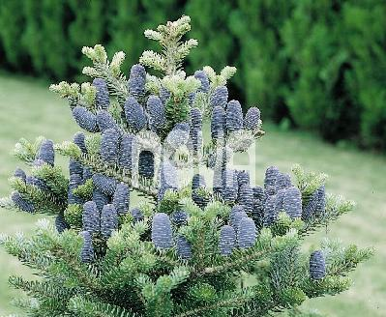

Smrek obyčajný
Je ihličnatý strom z čeľade borovicovité. Je to najrozšírenejší strom na Slovensku.
50-70 metrov vysoký strom.
Brachyblasty má takmer zakrpatené.
Kvitne od apríla do mája. Samčie šišky sú červenopurpurové s dĺžkou 2-2,5 cm. Samičie sú valcovité, s tvrdými šupinami a vyrastajú na koncoch vlaňajších výhonkov.
Semená sú tmavohnedé, na spodku končisté a majú krídlo.
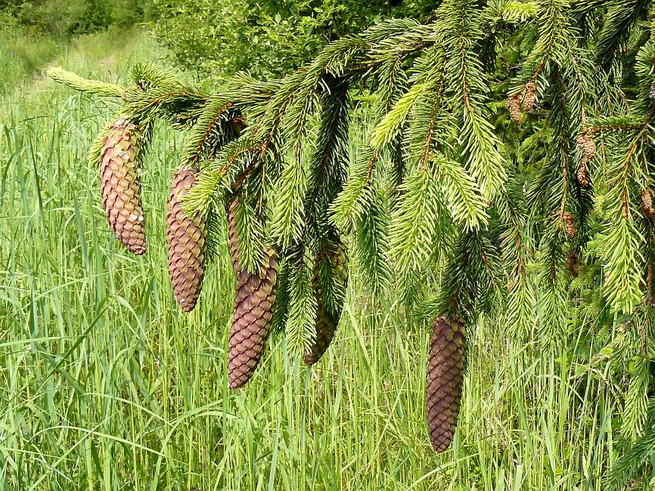
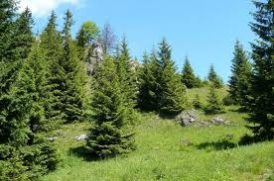

Listnaté dreviny
Pôvodné:
Breza biela
Imelovník biely
Jarabina vtáčia
Javor mliečny
Svíb krvavý

Nové:
Baza čierna
Buk lesný
Dub letný
Hloh obyčajný
Lieska obyčajná
Lipa malolistá
Ríbezľa alpínska
Ruža šípová

Breza biela
- Výskyt:
Breza: dáva prednosť veľmi kyslým a kyslým pôdam (pH 3,5 až 6,0), starším zležaným navážkam a príležitostne osídľuje piesky a kremičité horniny; je nenáročná na ekologické podmienky, veľmi rýchlo rastie. Má výborné rezbárske drevo a je dobre známa včelárom.
- Opis:
Breza previsnutá vyrastá ako statný strom alebo zakrpatený stromček až ker (v nehostinnom podnebí vysoko v horách alebo na severe v chladnom podnebí),15 až 25m vysoká. Kôra je v mladosti a na vetvičkách hnedá, neskôr sa mení na bielu, priečne sa odlupujúcu borku, ktorá je neoceniteľnou pomôckou pri rozkladaní ohňa v prírode.
- Použitie:
Breza je nenáročný, rýchlo rastúci strom, ktorý sa často používa a vysadzuje pri rekultivácii krajiny či zalesňovaní exhaláciami odlesneného území, sama je tiež veľmi aktívna pri kolonizácii spustnutej kultúrnej krajiny (opustené polia atď.). V hospodárskych lesoch sa však často považuje za „burinový“ strom. Jej drevo dobre horí.

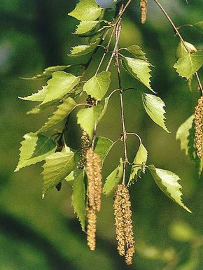
Imelovník biely
Je to opadavý hustý ker, dorastajúci do výšky až do 2,5 metra s oválnymi listami. Vytvára drobné biele až ružové kvety a na jeseň nápadné, guľaté biele plody. Rastie v parkoch, sadoch na krovinatých stanovištiach a na okrajoch lesov, okolo ciest aj ako okrasný ker. Kvitne od júna do augusta.
Biele kôstkovice obsahujú saponín a doposiaľ neidentifikovanú silne dráždivú látku.
Klinické príznaky otravy: pri vonkajšom použití rastliny dochádza k podráždeniu kože sprevádzanej jej začervenaním a bolestivými zápalmi. Spôsobuje taktiež zápaly slizníc. Po jej požití sa u postihnutého objaví nevoľnosť, vracanie, bolesti brucha a hnačky. V ťažších prípadoch sa môžu objaviť závažnejšie poruchy a zápaly žalúdka a tenkého čreva. Pri konzumácii veľkého množstva dochádza k pomäteniu a v ťažkých prípadoch až k hlbokému bezvedomiu. Otravy sú pozorované najmä u detí.
Prvá pomoc: pri výskyte príznakov vyhľadať lekára.
Liečba: výplach žalúdka, podávanie mucilaginóz, prísun tekutín.

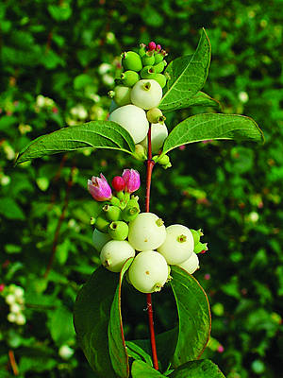

Jarabina vtáčia
- Výskyt:
Rastie v horských lesoch, vo vyšších polohách je často umelo vysádzaná do alejí a parkov. U nás rastie asi 10 druhov jarabín; nie však všetky majú jedlé plody - najvýznamnejším zastúpeným druhom je však j. vtáčia a oskoruša. Jarabina vtáčia rastie vo svetlých lesoch alebo ich okrajoch, na pastvinách od nížin až do výšky 2000 m. Je to svetlomilná drevina, ktorej sa darí na suchých, ale aj pomerne vlhkých výživných ílovitých i kamenistých pôdach, prípadne na pieskoch.
- Opis:
Je to stredne veľký strom s riedko rozkonárenou korunou, vo vyšších polohách ker. Striedavé dlhé listy má nepárno perovito zložené zo sediacich vajcovito kopijovitých pílkovitých lístkov. Pravidelné päťpočetné kvety so žltobielymi korunnými lupienkami má zoskupené do bohatých vrcholíkovitých súkvetí, ktoré po oplodnení pod ťarchou dozretých plodov previsnú. Plodom je guľatá červená malvička (jarabinka), veľká ako hrášok, trpko kyslej chuti. Plod je jedlý až po namrznutí. Kvet aj plod nepríjemne páchnu.
- Využitie:
V medicíne a ľudovom liečiteľstve sa využíva močopudný a preháňavý účinok plodov na prečisťovanie obličiek, miernenie bolestí kĺbov pri reumatizme a dne, na úpravu činnosti čriev pri hnačkách aj zápchach. Vysoký obsah vitamínov v plodoch sa využíva pri liečbe chrípkových a iných infekčných ochorení, zápaloch priedušiek, paradentóze a avitaminóze, na zvyšovanie obranyschopnosti organizmu, odstraňovanie jarnej únavy a pri rekonvalescencii.

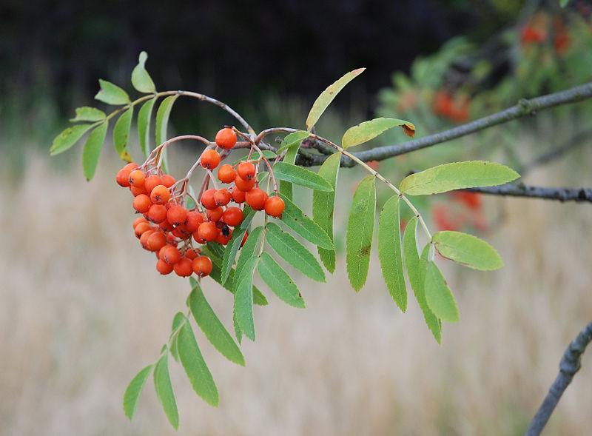
Javor mliečny
Javor mliečny je veľký, rýchlorastúci okrasný listnatý strom. V lete kvitne nenápadnými žltými kvetmi. Má nádherné jesenné sfarbenie listov. Ich odtiene prechádzajú zo zlatej až do červenej farby. Je to výborný druh na zosvetlenie prevažne zeleného lesa. Javor mliečny dorastá až do výšky 30m a jeho kmeň je mierne rozvetvený. Vzrastom pripomína platan, no je o niečo menší a na jeseň pestrejšie sfarbený. Púčiky má značne veľké, červenofialovej farby. Listy má široké, päťlaločné, v lete svetlozelenej farby. Sú protiľahlé a na každom laloku majú niekoľko zúbkovitých končekov. Kvety javora mliečneho kvitnú v apríli. Sú svetložlté a objavujú vo vzpriamených chocholčekoch ešte pred listami, čo dodáva stromu značnú farebnosť aj na jar. Dvojkrídlové suché plody sú ku sebe natočené v uhle takmer 180 stupňov. Je domácim stromom vo veľkej časti Európy. Javor mliečny je vhodný na výsadby lesov, parkov a stromoradí, hodí sa aj do väčších záhrad. Vyžaduje si dostatočné miesto na rast. Nie je náročný a je prispôsobivý mnohým typom pôd (znáša pH od 4,5 do 7,5). Ľahko sa presádza. Má rád slnečnú polohu a je vhodný aj do mestských výsadieb. Je odolný voči mrazom. Je zaradený do teplotnej zóny 2 až 7, môžeme ho teda bez obáv pestovať na celom Slovensku.

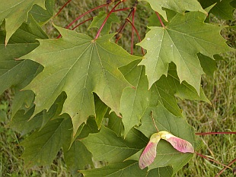

Svíb krvavý
Ker vysoký 2 - 5 m. Koruna je široká, rozložitá, kôra červená, neskôr sivá. Borka tmavosivá až černastá. Listy sú široko vajcovité až elipsovité, prihrotené. Kvitne v máji až júni. Kvety sú obojpohlavné, vyrastajú zoskupené do plochých vrcholíkov na konci tohoročných výhonkov. Plod je guľovitá kôstkovica, tmavofialová až čierna, s jednou kôstkou. Dozrieva v septembri.
Európa od juhu Škandinávie po sever Balkánskeho polostrova, Kaukaz, východná Európa, Sibír až po Bajkal. Rastie najmä v lužných lesoch a v teplých pahorkatinách. Na Slovensku sa vyskytuje od najnižších polôh do 600 m n. m.

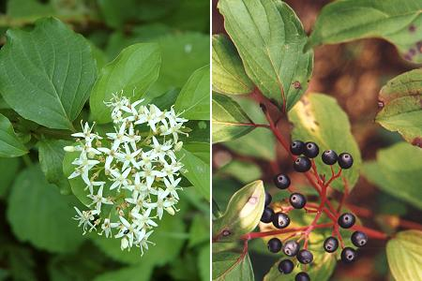

Baza čierna
Baza čierna je dva až osem metrov vysoký ker so silným rozvetvením.
Listy na dlhých stopkách, veľké asi dvanásť centimetrov, protistojné, nepárno perovité, elipsovité alebo vajcovité po okraji ostro pílkovité.
Kvety tvoria bohaté súkvetia, drobné, biele až mierne žltkasté, spravidla päťpočetné, päť kališných lístkov, päť zrastených korunných lupienkov, päť voľných tyčiniek so žltými peľnicami, tri zrastené čnelky.
Plody spočiatku červené, neskôr čierne šesť milimetrov veľké, majú tri semená a červenú šťavu.
Využitie: liečivá, ozdobná, proti nachladnutiu, uvoľňuje hlieny, spomaľuje proces starnutia buniek, pri ťažkostiach so žalúdkom.
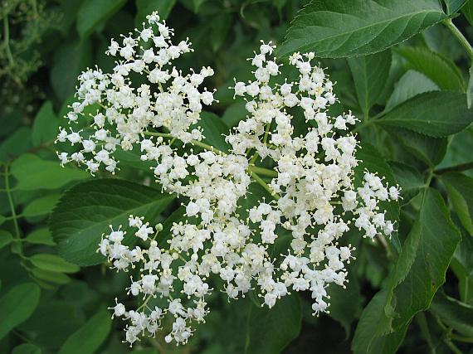

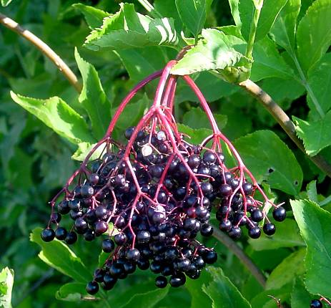

Buk lesný
- Výskyt:
Buk lesný rastie takmer v celej Európe miernych zemepisných šírok, vo vyšších polohách je rozšírený aj v južnej Európe. V juhovýchodnej Európe naň nadväzuje buk východný (Fagus orientalis). Buk sa prirodzene vyskytuje predovšetkým v biotopoch bučín, v nadmorských výškach 300 až 1 000 m n m. Súčasný výskyt je oproti prirodzenému výrazne obmedzený. Niektorí taxonómovia špekulujú o tom, že buk lesný a buk východnú sú dva rôzne druhy, pretože boli od seba po celú poslednú dobu ľadovú a významnú časť holocénu geograficky oddelené.
- Opis:
Strom je vysoký 30 – 40 m. Koreňová sústava je kolovitá. Koruna je vajcovitá až široko rozložená, premenlivého tvaru. Konáre sú väčšinou šikmo odklonené od kmeňa. Kôra je najprv hnedá alebo hnedosivá, prechádza do svetlosivej borky, ktorá je len zriedkavo pozdĺžne rozpukaná, tmavosivá. Kvety sú vajcovité, krátko zahrotené. Kvitne v máji súčasne s rozvíjaním listov. Je to jednodomá rastlina, kvety sú rôznopohlavné. Plody dozrievajú v septembri až októbri. Buk je tieňomilná drevina oceánskej klímy, náročná na pôdne živiny, citlivá na sucho a mrazy. Tvorí rovnorodé, ale aj zmiešané porasty s dubom, jedľou a smrekom. U nás je jednou z hospodársky najvýznamnejších drevín. Citlivá na exhaláty.
- Využitie:
Rada kultivarov sa vysadzuje v parkoch ako okrasné stromy, alebo masovo na drevo. Drevo sa používa v nábytkárstve (využíva sa jeho dobrá ohybnosť po ohriati parou), truhliarstvo, na výrobu parkiet, či kuchynského náradia. Je veľmi výhrevné. V minulosti sa suchou destiláciou bukového dreva vyrábal metanol (drevný lieh) a bolo aj materiálom na výrobu drevoplynu.
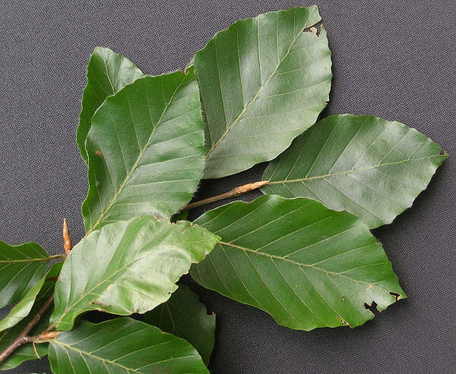
Dub letný
- Výskyt:
Prirodzene sa vyskytuje v Európe, v Malej Ázii, na Kaukaze a v niektorých lokalitách severnej Afriky. Jeho koruna je mohutná, nepravidelne a mohutne rozložitá, pretiahnutá smerom nahor. Kôra je tmavosivá, hrubo rozpukaná.
- Opis:
Listy sú dlhé obráteno vajcovité s krátkymi stopkami, okraje listov sú vlnkovito-laločnaté, najširšie sú v prostriedku. Kvitne v apríli a v máji. Kvety sú jednopohlavné, samčie kvetenstvo má charakter jahniad na tohoročných vetvičkách, samičie jahňady rastú na letorastoch. Plodom je žaluď (jednosemenná nažka) sediaca v kalíšku. Stopka je 3-7 cm dlhá.Rastie od nížin až po podhorské oblasti, kde môže vytvárať dubové lesy - dúbravy. Často rastie aj ako osamelý strom.
- Využitie:
Kôra duba letného sa využíva k liečeniu rôznych kožných onemocnení a vyrážok, častejšie sa však používa kôra z príbuzného duba zimného, ktorá má byť účinnejšia. Najúčinnejšia je čerstvá kôra mladých stromov, rozpukaná kôra starých stromov je považovaná za bezcennú, rovnako ako kôra, ktorá je dlho skladovaná. Dub letný poskytuje veľmi tvrdé a ťažké drevo, ktoré je vysoko cenené a má široké uplatnenie v stavebníctve. Najžiadanejšie je vo vodnom stavebníctve, pretože namočením vo vode sa jeho kladné vlastnosti ešte zlepšujú.
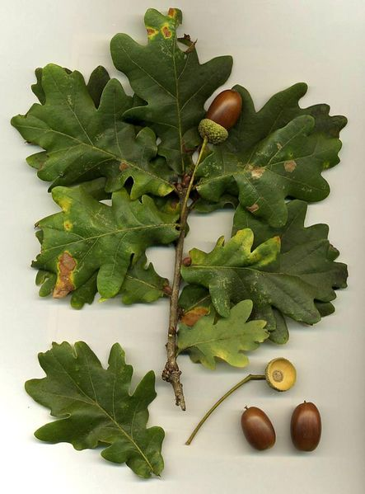
Hloh obyčajný
Ker alebo polostrom, dorastajúci do výšky 5 a viac metrov, ktorého konáriky majú v mladom veku plstnaté odenie. Listy nemajú v dospelosti v pazuchách žilnatiny chlpy.
Listy stredne zelené, troj- až päťlaločné , striedavé , kožovité, plytko vykrajované.
Kvety malé, vo veľkom počte, biele až ružové, veľa tyčiniek, tvoria vrcholíkovité súkvetia , zapáchajú.
Plody asi 1 cm veľké, granátovočervené bobuľky-malvice, oválne, zvyšky vtlačených kališných lístkov, dve až tri zaschnuté blizny.
Využitie: najmä na liečbu chorého srdca, zlepšuje sa zásobovanie srdcových vlákien krvou, kyslíkom a živinami, liečba nespavosti, liečba závratov, pri šumení v ušiach, drevo na výrobu zbraní.
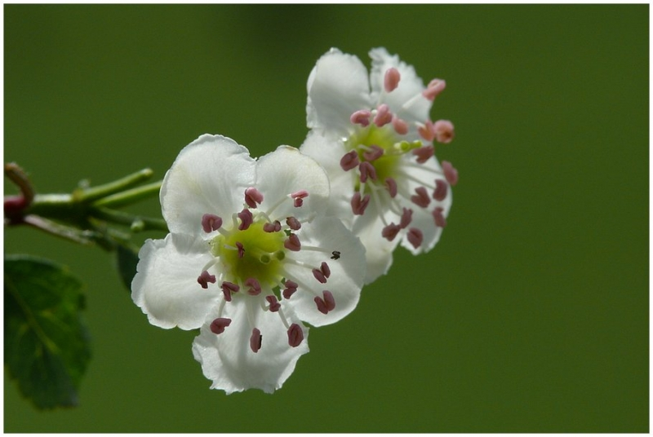
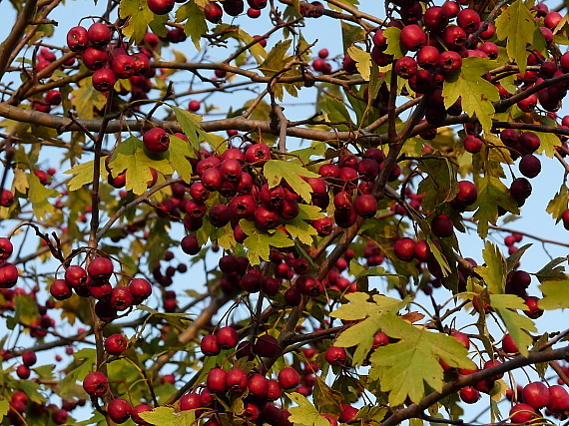

Lieska obyčajná
Opadavý bohato rozkonárený ker pestovaný pre jedlé oriešky. V záhrade plní aj okrasnú funkciu. Je nenáročný na pôdu aj zavlažovanie. Dorastá do výšky 3-4m a šírky 2-3m.
Listy veľké krátkostopkaté, čepele sú okrúhlovajcovité, pílkovité, na konci zahrotené, riedko srstnaté.
Kvety samčie - na dlhších jahodách, samičie -sedia v pazuchách minuloročných opadaných listov.
Plody oriešky vajcovitého tvaru zabalené do zvonkovitej čiašky.
Využitie: podporuje dobrú krvotvorbu v kostnej dreni, zlepšujú látkovú premenu, vylučovanie toxínov pečeňou, vhodné pre chorých na cukrovku, nervovom a fyzickom vyčerpaní, na upokojenie.
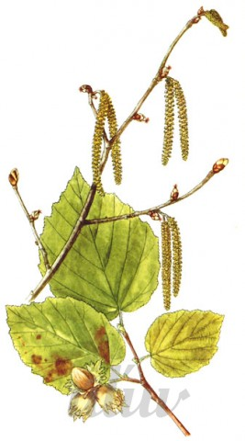

Lipa malolistá
- Výskyt:
Rozšírená po celej Európe s výnimkou severnej polovice Škandinávie a najjužnejších oblastí Európy. Rastie tiež na Korzike, Kaukaze a Krymskom polostrove. Strom je často vysádzaný, a tak prekonáva svoje prirodzené geografické hranice. U nás rastie po celom území od nížin po nižšie hory.
- Opis:
Mohutný strom s pravidelnou korunou, vysoký až 30 m. Kmeň má hladkú borku, ktorá neskôr vo starobe puká a praská, korunu tvoria husté vetvy. Pri bázy kmeňa často zmladzuje výmladky. Letorasty sú načervenavé, lysé. Čepeľ listu je srdcovitá, po okraji pílovitá, na rubu šedo zelená, málo výrazná a nerovnobežná žilnatina. Kvety po 4–12 v odstávajúcim kvetenstvách ležiacich viac menej na listoch Kvitne od júna -júla, a to o cca 2 týždne . Plody sú guľaté, nevýrazne rebrovité a ľahko zmačknuteľné. Prirodzene rastie na humóznych a vlhších pôdach, v lesoch suťových, lužných, v dubinách.Lipa malolistá je už od pradávna často vysádzaná v kultúrnej krajine, pri ľudských sídlach ako strom, rodový, pamätný, jako súčasť alejí. Vyniká ako solitérny strom.
- Využitie :
Jej mäkké drevo je využívané v rezbárstve. Kvet se zbiera pre liečivé účinky ručne (napr...do čajov)

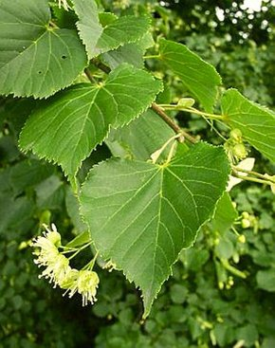
Ríbezľa alpínska
Menší ker hustého vzrastu bez tŕňov. Dorastá do výšky asi dvoch metrov. Má nerovnomerný kríkovitý tvar. Rastie roztrúsene v lesoch.
Listy okrúhly až vajcový tvar, zúbkatý okraj, na koncoch tupé, tri až päť laločnaté .
Kvety drobné žltozelené v strapcoch, rastú vzpriamene.
Plody výrazné červené bobule čiastočne priesvitné bez chuti.
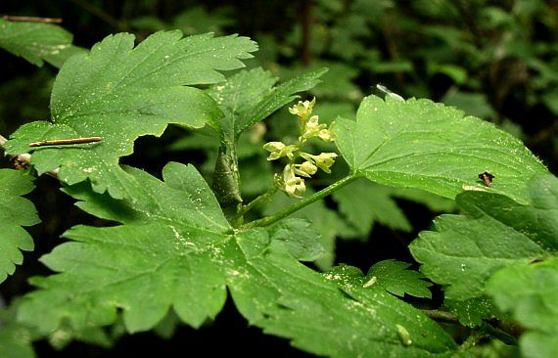

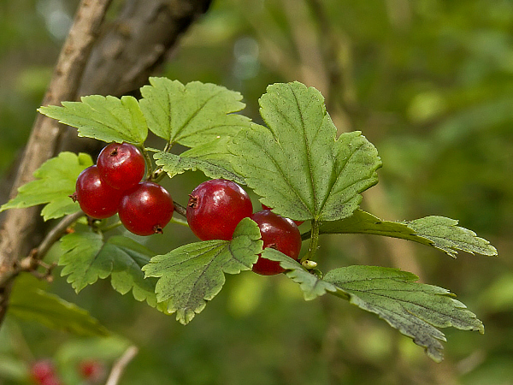

Ruža šípová
Statný ker, ktorý dosahuje od jeného metra až do tri a pol metra. Môže sa vyskytovať aj ako ťahavá liana, vtedy môže dosahovať výšku aj 10 metrov. Taktiež sa môže vyskytovať v stromčekovitom tvare .
Listy striedavé, nepárno perovito zložené, na okraji pílkovité, zúbkovité, majú pólistky.
Kvety pravidelné, päťpočetné, päť voľných kališných lístkov, päť voľných korunných lupienkov ružovej alebo bielej farby, veľa tyčiniek a jeden piestik, kališné lístky sa po odkvitnutí ohýbajú naspäť a skoro odpadávajú.
Z každého opeleného kvetu vzniká plodstvo – šípka, obsahuje množstvo jednosemenných suchých nepukavých plodov – nažiek.
Ruža šípová patrí k známym liečivým rastlinám. Zbierajú sa plody – šípky, ktoré obsahujú veľké množstvo vitamínu C. Po usušení sa z nich robí odvar. Používa sa pri chorobách z nachladnutia, pri jarnej únave a pri infekcii močových ciest. Výborný je aj šípkový lekvár.

